DEUX EXEMPLES DE FILIERES DE TRANSFORMATION
Source : Site http://www.univ-pau.fr/~scholle/ecosystemes/1-bio/13-bioc/13-pg-fr.htm
La filière de transformation du colza et du tournesol en huile et/ou diester.
Le pressage et le raffinage des graines de colza ou de tournesol permettent de produire une huile qui peut être utilisée comme carburant et / ou combustible. Le "reste" des graines après pressage, appelé "tourteau" peut être utilisé comme aliment pour les animaux tout comme la paille de colza ou tournesol. L'huile peut être à son tour transformée avec du méthanol par transestérification en un ester (di ou tri ester) dont les caractéristiques physico-chimiques sont très voisines du gazole pétrolier.
Le schéma de la filière de production est le suivant :
Diagramme J.C Scholle
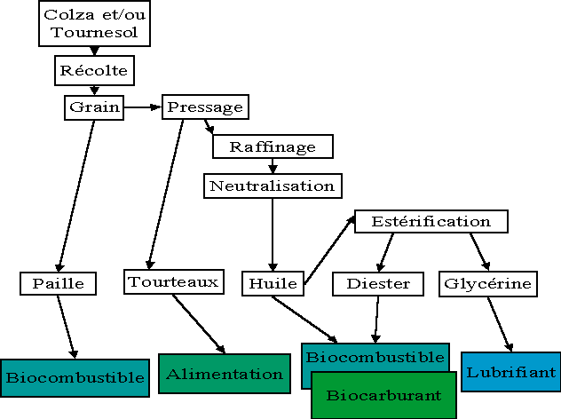

Diagramme de la filière de production de l'huile et du diester
Le procédé permet donc d'obtenir selon le stade, soit de l'huile, soit des diesters et de la glycérine; restant comme sous produits la paille et les tourteaux. Le diester est produit de préférence à partir du colza car le diester produit à partir du tournesol présente semble-t-il des difficultés d'utilisation (gommage) dans les moteurs.
Extrait du catalogue DIESTER Industrie
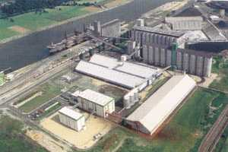

Une usine de production d'huile et de diester
Les caractéristiques des produits obtenus sont les suivantes :
Tableau J.C Scholle
Paille humide (15 %) | Tourteau | Huile | Glycérine
PCI = 13 806 kJ / kg | PCI = 17 347 kJ / kg  PCI à 15 % huile  = 20 361 kJ / kg | PCI = 37 440 kJ / kg  ρ = 0,920 kg / l | PCI = 16 270 kJ / kg
- | - | - | -
- | - | Diester | -
- | - | ρ = 0,884 kg / l | -
- | - | PCI = 37 700 kJ / kg | -
Valeurs énergétiques des produits des filières huile et diester

Les productivités des diverses étapes de fabrication de l'huile et du diester sont les suivantes :
Tableau J.C Scholle
- | Grain | Huile |  | Ester | Glycérine | Tourteaux
- | t grain/ha-an | t huile/t grain |  | t ester/t huile | t glycérine/t huile | t tourteaux/t grain
- | - | Par pressage à froid | Par pressage à chaud | - | - | Par pressage à froid | Par pressage à chaud
Colza Technique | 2 | 0.357 | 0.42 | 0.95 | 0.095 | 0.6 | 0.54
Tournesol Econome | 2 | 0.357 | 0.44 | 0.95 | 0.095 | 0.6 | 0.56
Productivité des diverses étapes des filières huile et diester
Les productivités du pressage du colza et du tournesol sont quasiment les mêmes. L'huile obtenue par pressage à froid est moins pure que l'huile obtenue à chaud. De plus, une quantité importante reste dans les tourteaux après le pressage à froid.

La filière de transformation du sorgho en éthanol
La cuisson des graines de sorgho avec ou sans les pailles du sorgho, puis la fermentation et la distillation permettent de produire du carburant éthanol dont les propriétés s'apparentent à celles de l'essence utilisée dans les véhicules automobiles. Le résidu après distillation se présente sous forme de graines sèches qui sont appelées drêches et qui peuvent être utilisées comme aliment pour le bétail. Le schéma de la filière est le suivant :
Diagramme J.C Scholle
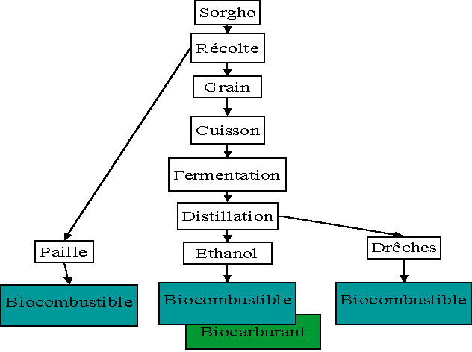

Diagramme de la filière de production de l'éthanol

Extrait de La lettre de l'ADEME Octobre 1993
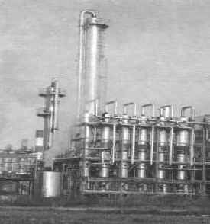
Une usine de production d'éthanol (colonne de distillation d'éthanol à Arcis-sur-Aube)
Les caractéristiques énergétiques des produits obtenus sont les suivantes :
Tableau J.C Scholle
Ethanol | Paille | Drêches
PCI = 21 285 kJ/l  (ρ = 0,794 kg/m³) | PCI = 9 447 kJ/kg | PCI = 16 252 kJ/kg
PCI = 26 800 kJ/kg | - | -
Caractéristiques énergétiques des produits de la filière éthanol
Les productivités des diverses étapes de fabrication du bio éthanol sont les suivantes/
Tableau J.C Scholle
Production de sorgho Grain | Ethanol | Drêches
6 t /ha | 0,28 t/t grain | 0,37 t/t grain
- | 1,68 t éthanol/ha-an | 2,22 t drêches/ha-an
Productivité du sorgho dans l'Eurorégion

En conclusion

D’après un article réalisé par Caroline Sarrade.
La traduction a été réalisée par J-C Scholle et Gregory Bardin étudiant en DESS de traduction et documentation scientifiques et techniques à l'Université de Pau – France, article publié avec l'autorisation du Conseil Régional de la régions Midi-Pyrénées
Les résultats des études montrent que les biocarburants ont, dans l'état actuel du marché des énergies fossiles, des difficultés à être concurrentiels. Le diester est plus cher que le gazole, l'huile est mieux placée mais elle reste plus chère que le fuel, seul l'éthanol se place bien par rapport au gazole et surtout à l'essence, mais son rendement énergétique est assez faible. De plus le choix de la culture (tournesol, colza, sorgho, …) doit être adapté à la région et à son climat pour être rentable.
Source : Site http://www.univ-pau.fr/~scholle/ecosystemes/1-bio/13-bioc/13-pg-fr.htm
Etat des filières en Midi Pyrénées/Languedoc Roussillon.« La production agricole de colza, tournesol, sorgho pour la production de biocarburants. »
Le tableau ci-dessous résume les caractéristiques des trois modes de culture du colza, du tournesol et du sorgho en Midi-Pyrénées et Languedoc-Roussillon. Les cultures sur jachère à des fins non alimentaires du tournesol et du sorgho sont mieux adaptées au climat et à la terre que la culture du colza :
- car les plantes sont mieux adaptées au milieu,
- car les frais de production sont plus faibles que pour le colza,
- car le rendement du tournesol et du sorgho est plus régulier, quelles que soient les conditions climatiques.
Tableau J.C Scholle
- | - | Culture de manière raisonnée | Culture de manière technique | Culture de manière économe
Culture du colza | Production t grain/ha | 3 | 2 | 1,5
- | Coût de culture F/ha | 3 395 | 2 150 | 1 550
- | Prix de revient F/tonne | 1 132 | 20 | 1 033
Culture du tournesol | Production t grain/ha | - | 2,5 | 2
- | Coût de culture F/ha | - | 1 770 | 1 390
- | Prix de revient F/tonne | - | 708 | 585
- | - | Culture dite irriguée | - | Culture dite non irriguée
Culture du sorgho | Production t grain/ha | 60 | - | 40
- | Coût de culture F/ha | 2 590 | - | 1 420
- | Prix de revient F/tonne | 432 | - | 355
Caractéristiques des trois modes de cultures du colza, du tournesol et du sorgho en Midi-Pyrénées et Languedoc-Roussillon

Les cultures les plus "réalistes et rentables" du point de vue agricole sont la culture du colza en mode technique, celle du tournesol en mode économe, celle du sorgho en mode économe.
En ce qui concerne les bilans énergétiques, dans les filières huile et diester, la comparaison huile - diester montre, qu'aussi bien au plan énergétique qu'au plan financier, plus les produits sont élaborés moins ils sont compétitifs.
Enfin, il apparaît que d'autres développements de ces filières sont possibles tels que :
- la valorisation des biocarburants en microcentrales électriques,
- l'utilisation de ces produits sous la forme de biocombustibles, y compris sous des formes très peu élaborées (graines directement en chaudière par exemple),
- l'utilisation du biogaz
Il est en effet capital de retenir que si le développement des biocarburants ne permet pas de concurrencer sérieusement les carburants fossiles, il peut toutefois être un excellent outil de développement régional, en particulier en zone rurale..
Pour en savoir plus :

Site http://www.univ-pau.fr/~scholle/ecosystemes/1-bio/13-bioc/13-pg-fr.htm

Extrait du rapport : des biocarburants pour les pays en voie de développement

Dans ce rapport on peut trouver :

- Les process pour produire les huiles et /ou les esters EMHV
- Les caractéristiques des huiles et des co-produits (tourteaux)
- Les caractéristiques des esters méthyliques d’huile végétale EMHV et des co-produits (glycérine)
Ces articles éclairent sur les principes de production des biocarburants et sur les caractéristiques physiques.

- Les bilans énergétiques des huiles végétales et des EMHV
- Les bilans financiers des huiles végétales et des EMHV
Ces deux articles permettent de dégager l’intérêt économique de l’utilisation des biocarburants.

- Les bilans environnementaux huile végétale et EMHV
Cet article permet de répondre aux questions des émissions des gaz à effet de serre et des impacts environnementaux.
Par ailleurs sur le même site on trouve un exemple de développement des filières biocarburants dans la région Midi Pyrénées/Languedoc Roussillon.

Autres sources :
Site :http://www.manicore.com/documentation/carb_agri.html

L’article : Que pouvons nous espérer des biocarburants ? dernière version : décembre 2004 permet de faire le point sur les limites de l’utilisation des biocarburants, une première limite est la superficie cultivable (la disponibilité en terres arables est limitée, des tableaux comparatifs mettent en évidence les équivalences « carburants verts », pétrole et terres nécessaires pour les cultures) et une deuxième limite est que la production et l’utilisation des biocarburants : ce n’est pas une solution totalement « propre », en effet les consommations intermédiaires (tracteur, distillation,…), la fertilisation des champs, la fabrication des engrais, l’épandage, la combustion même, sont producteurs de gaz à effet de serre . Cet article est donc un bon point de départ de discussion.
L’article est copié à la suite.
Site : www.ademe.fr/partenaires/agricehtdocs
Site : http://www.total.com/static/fr/medias/topic31/Total_2003_fdr03_biocarburants.pdftotal

